Олимпиадные задания по истории 2017-2018 учебном году
школьный этап 9 класс
длительность (60 минут)
Мах баллов 49
I. | Установите правильность утверждения (за каждый верный ответ – 1 балл, макс. - 5) | да | нет
1 | «Иду на вы» - так говорил прославившийся своими походами князь Владимир
2 | Собор Василия Блаженного в Москве был построен в честь взятия Казани
3 | Местничество было полностью упразднено во времена правления Ивана Грозного
4 | Александр I взошел на престол в 1801 г. в результате дворцового переворота
5 | Время правления императрицы Анны Иоанновны прозвали «бироновщиной»
II. | Решите тестовые задания (максимальный балл от 1 до 3, макс. - 7) | Верный ответ
1 | Кто первым из русских правителей получил официальный титул «Государь всея Руси»?  а) Иван II б) Иван III  в) Иван IV г) Борис Годунов.
2 | Кого А.С. Пушкин назвал «нашим первый университетом»?  а) Е.Дашкову б) М. Ломоносова  в) В. Беринга г) И. Кулибина
3 | Сколько лет длилась эпоха дворцовых переворотов в России?  а) 37 б) 42  в) 18 г) 27
4 | События XVII века: (несколько вариантов ответа)  а) начало правления Екатерины II  б) восстание декабристов  в) крестьянская война под предводительством Степана Разина  г) принятие Соборного Уложения  д) правление Ивана Грозного
5 | Военно-политический союз Франции, России, и Великобритании сложился накануне … войны:  а) Крымской б) Северной  в) Семилетней г) Первой Мировой
III. | По какому принципу образованы ряды? (за каждый верный ответ – 2 балла, макс. – 10)
1 | 1741, 1762, 1801  Ответ:
2 | 1787-1791, 1828-1829, 1877-1878гг.  Ответ:
3 | 1347, 1380, 1480гг.  Ответ:
4 | Н. Муравьев, П. Пестель, П. Каховский  Ответ:
5 | В. Перов, И. Репин, И. Шишкин  Ответ:
IV. Дайте определения следующим понятиям ( за каждый верный ответ – 2 балла, макс. - 10)
1 | Название общины в Древней Руси  Ответ:
2 | Форма государственного правления, при которой верховная власть принадлежит избранным населением представителям  Ответ:
3 | Государственная политика, направленная на поддержку развития отечественной промышленности и торговли  Ответ:
4 | Процесс создания тяжелой промышленности в государстве  Ответ:
5 | Расширение сферы влияния  Ответ:
V. | Рассмотрите схему и выполните задания (за каждый верный ответ – 2 балла, макс. Кол-во баллов за все задание – 6)
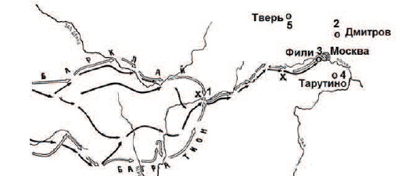

А) Напишите имя полководца, вторжение войск которого обозначено на схеме;
Б) Напишите название войны, укажите год(-ы);
В) Напишите имя императора, во время правления которого произошло данное событие;

Ответ:

VI. | Рассмотрите иллюстрацию и выполните задания (макс. балл за задание – 11 б.)  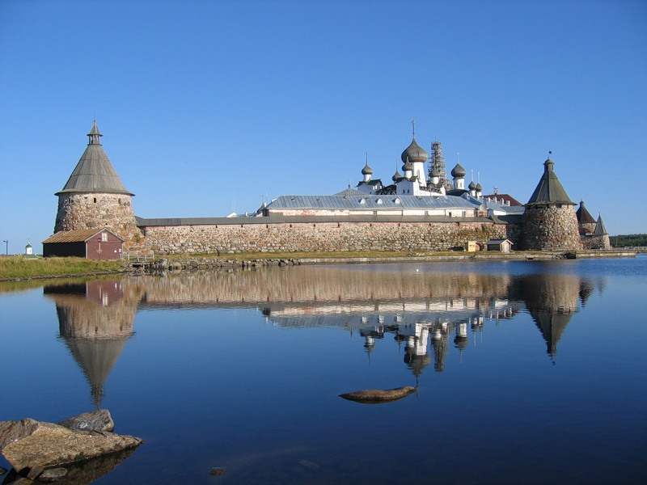  А) Укажите название монастыря, изображенного на картинке;  Б) В каком веке он был основан?;  В) Где расположен монастырь?;  Г) Напишите название исторического события, произошедшего в монастыре в период правления царя Алексея Михайловича, укажите также время и причину.  Ответ:

